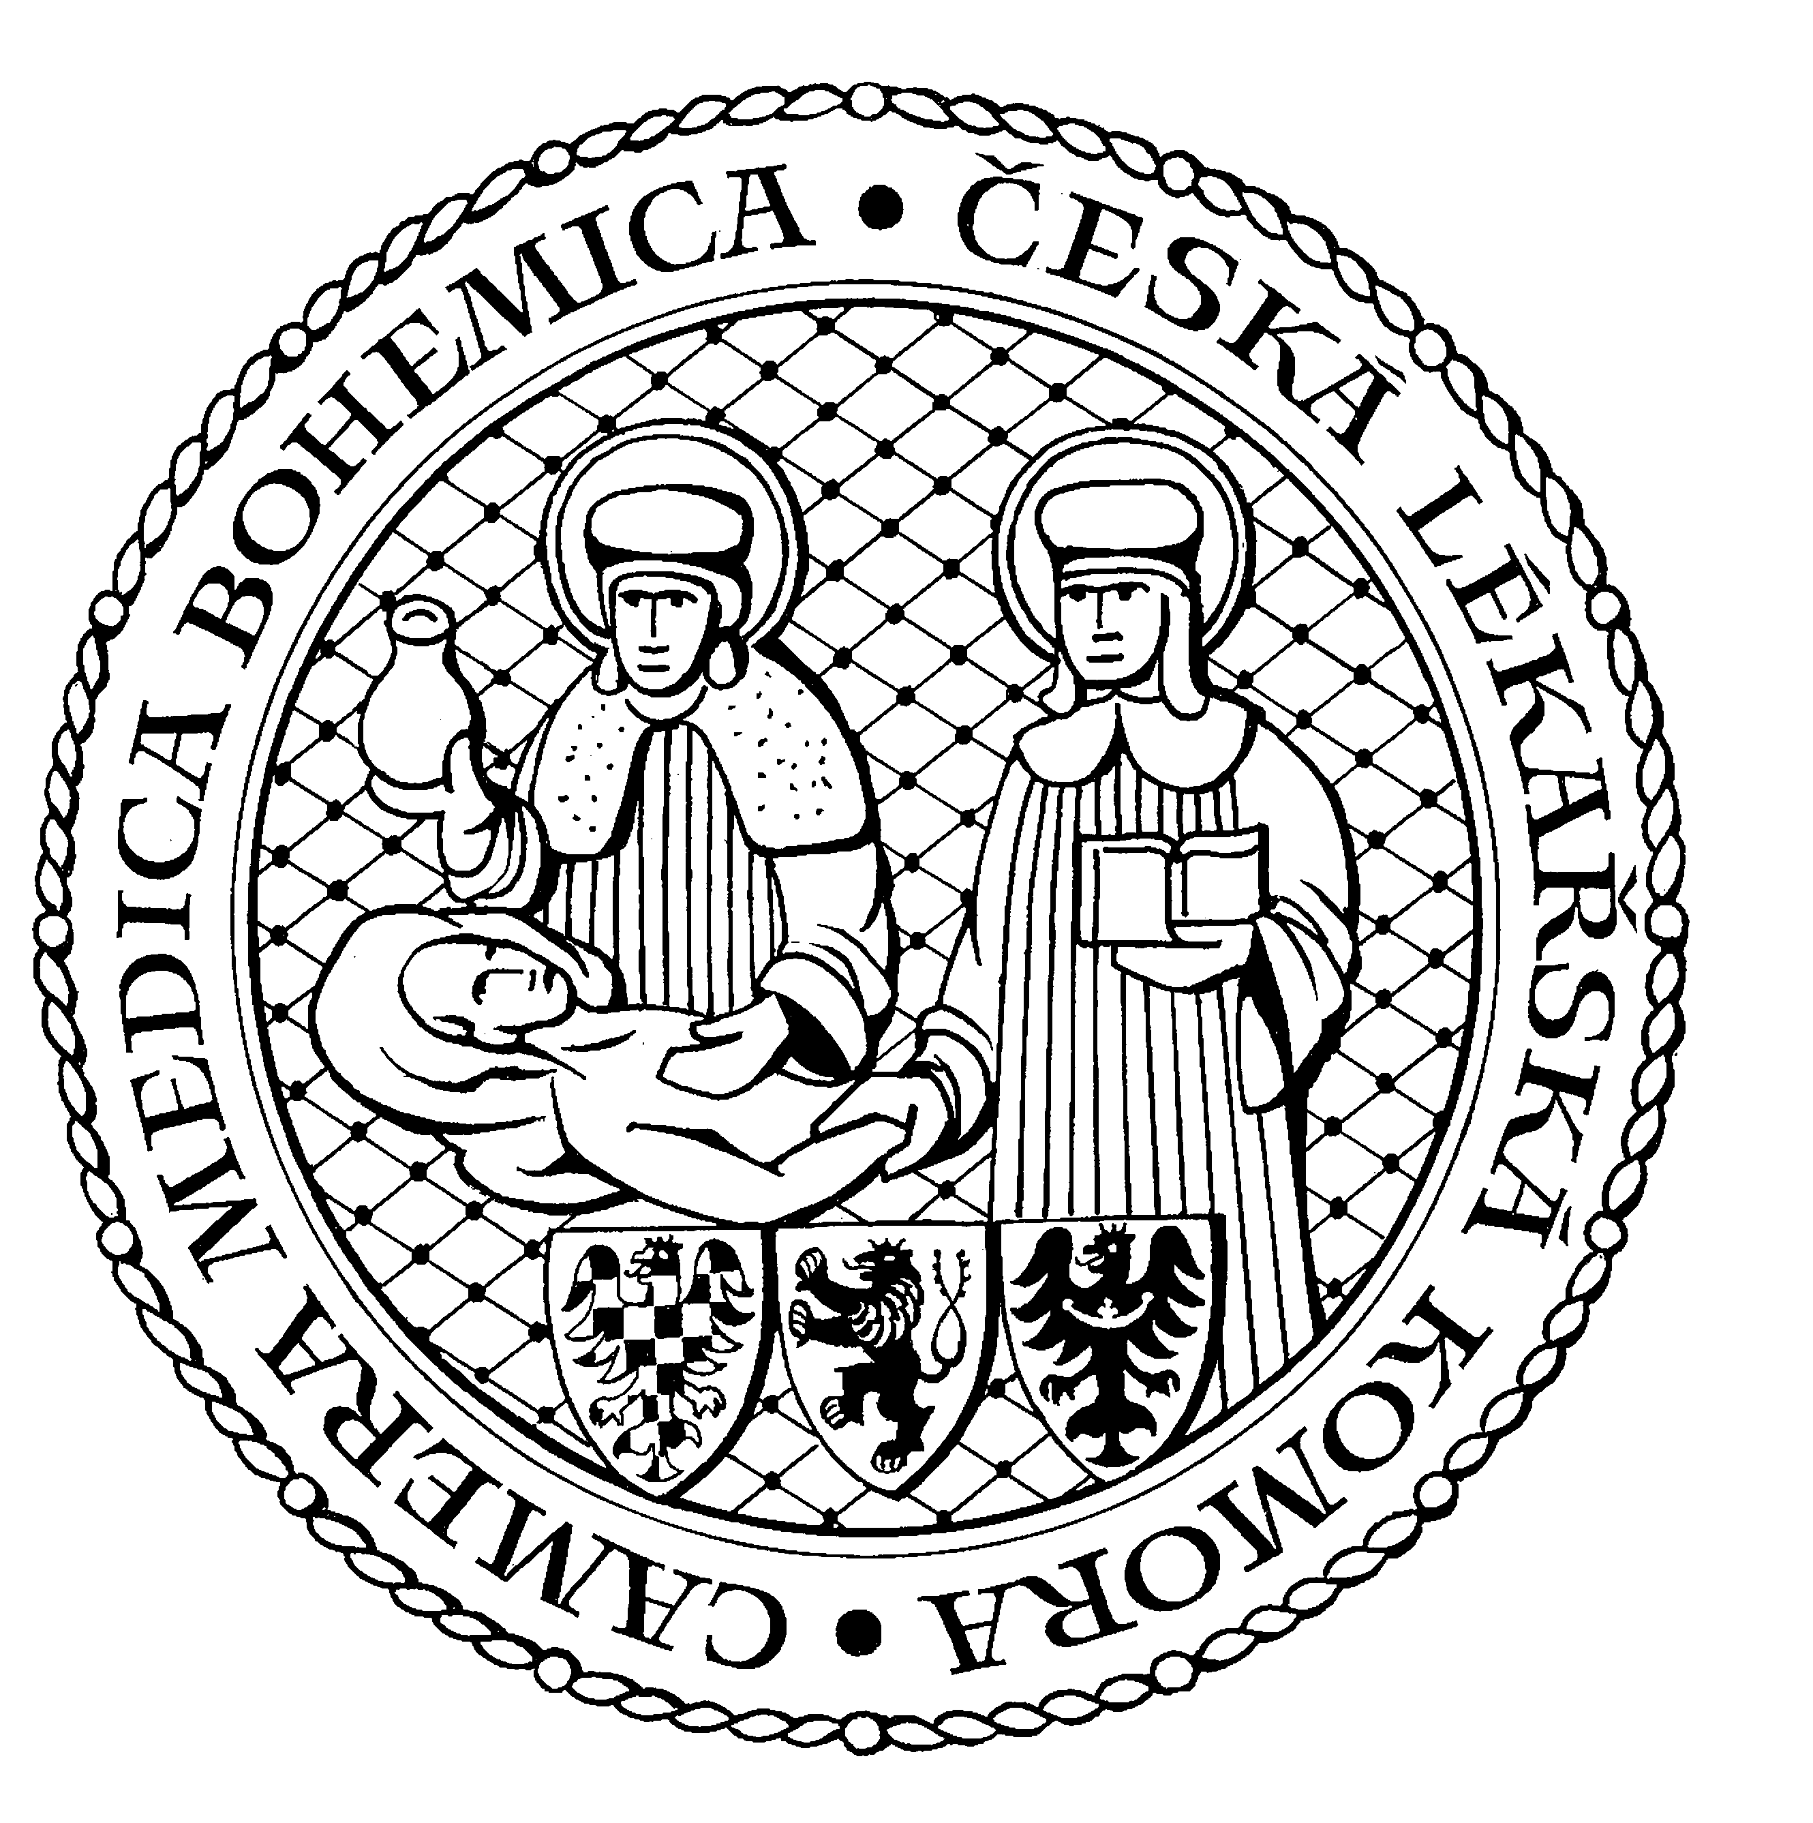
Česká lékařská komora, odd. vzdělávání,
Lékařská 2, 150 30 Praha 5, tel.: 234 760 710, e – mail: vzdelavani@clkcr.cz, www.lkcr.cz

si Vás dovoluje pozvat na vzdělávací kurz č. 53/13

Léčba závislosti na tabáku

Datum konání: 18. května 2013
Místo konání: Praha, ČLK, Lékařská 2,
Koordinátor: MUDr. Eva Králíková, CSc., 1. LF UK a VFN v Praze
Délka odborného programu: 8 hodin
Počet kreditů: 6

Odborný program:
8:30 Registrace
9:00 Zahájení

Doc. MUDr. Eva Králíková, CSc.
- Epidemiologie užívání tabáku, související mortalita a morbidita, pasivní kouření.
Prof. MUDr. František Perlík,DrSc.
- Farmakologické interakce cigaret
MUDr. Alexandra Kmeťová
- Prevence, legislativa
Doc. MUDr. Eva Králíková, CSc.
- Princip závislosti na tabáku, diagnostika, kouření a stres
MUDr. Alexandra Kmeťová
- Kouření a hmotnost
Doc. MUDr. Eva Králíková, CSc., MUDr. Alexandra Kmeťová
- Krátká motivace kuřáka k odvykání – 5R, krátká intervence v ordinaci – 5A
- Psychobehaviorální intervence, typické kuřácké situace, odpočinek, čekání, identifikace s nekuřáctvím.
- Náhradní terapie nikotinem, bupropion, vareniklin, alternativní léčba, elektronická cigareta
- Psychiatricky nemocný kuřák,kouření a těhotenství
MUDr. Alexandra Kmeťová
- Léčba závislosti na tabáku s podporou zaměstnavatele.
Doc. MUDr. Eva Králíková, CSc.,
- Současné možnosti léčby závislosti na tabáku v ČR, specializovaná centra
MUDr. Alexandra Kmeťová
- Mezinárodní standardy léčby, Mayo Clinic v USA, Smoking Cessation Service v UK
Doc. MUDr. Eva Králíková, CSc., MUDr. Alexandra Kmeťová
- Praktické příklady – časté dotazy pacientů, nácvik skupinové terapie.
Závěr: 15:30

Odborná vzdělávací akce je pořádána v rámci celoživotního vzdělávání lékařů dle SP č. 16.

Účastnický poplatek: 660,- Kč; číslo účtu: 19 - 1083620217/0100; variabilní symbol - 5313 (číslo kurzu).
Útržek složenky, kopii výpisu z bankovního účtu nebo příkaz k úhradě prostřednictvím e-Banking je nutné předložit při registraci.

Účastnický poplatek: pro členy ČLK a platbě předem 660 Kč
pro členy ČLK a platbě na místě 730 Kč
pro nečleny po dohodě s odd. vzdělávání

